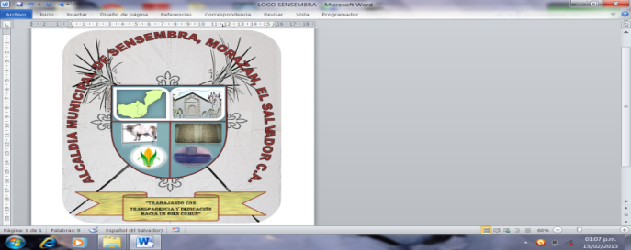

Alcaldía Municipal de Sensembra, Departamento
De Morazán, El Salvador, C.A.
Tel. 2619-9400. Email: uaipsensembra@gmail.com

ACTA DE INEXISTENCIA

La Alcaldía Municipal de Sensembra, comunica a la población en general, lo siguiente:

En el marco del cumplimiento de la Ley de Acceso a la Información Pública, todas las instituciones del Estado, estamos obligadas a poner a disposición de los usuarios, la información que se genera, gestiona o administra, como resultado del quehacer diario de la administración pública.
En este contexto, se determina que de conformidad a lo señalado en el Art. 10 numeral 6 de la LAIP, y que literalmente dice, que debe publicarse: "El listado de asesores, determinando sus respectivas funciones". Por lo anterior, el Listado de Asesores, es de carácter inexistente dentro de nuestra institución, con base al art. 73 de la LAIP, en vista que, para el primer y segundo trimestre del año 2020, no se ha contratado personal para que asuma esta función.
Y no habiendo más que hacer constar, firmo y sello la presente acta de inexistencia, en el municipio de Sensembra, a los treinta días del mes de junio del año dos mil veinte. -

Delmi Nohemi Pérez Vásquez
Oficial de Información
Alcaldía Municipal de Sensembra

